X Cesare
Il primo consolato di Cesare
Pompeo mirava a una posizione di primato nella Repubblica senza bisogno di usare la forze. Rifiutò la corona d’alloro e la toga picta del trionfatore ma conservò sempre il titolo di imperator. Pompeo senza le sue truppe si rivelò vulnerabile, il partito degli optimates fece blocco intorno a Catone e respinse le proposte di Pompeo (legge agraria per i veterani e la disposizione alle province in Oriente).
Precaria fu anche la posizione di Crasso. L’appalto a una nuova compagnia di pubblicani mettendo a repentaglio i suoi lauti gaudagni da speculatore.
Cicerone seguendo i dettami della “concordia ordinum” ambiguamente appoggiò sia le pretese di Crasso che di Pompeo.
Nel 60 Cesare si candidò alla consolato promettendo di soddisfare le pretese di Crasso e di Pompeo, li riconciliò.
60 il “primo triumvirato” (la formula è inesatta inzialmente era un accordo politico privato, non di magistratura) era un accordo segreto (fu rafforzato dalle nozze di Giulia, figlia di Cesare, e Pompeo).
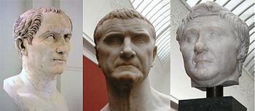
Il Triumvirato fu mantenuto segreto finché il Senato non fece opposizione alla legge agraria proposta da Cesare che fondava colonie di cittadini Romani e distribuiva parti dell'ager publicus ai veterani di Pompeo.
Cesare subito portò la sua proposta di legge di fronte all'assemblea della plebe (Concilium Plebis) con un discorso che lo vide fiancheggiato da Crasso a Pompeo, rivelando in questo modo la loro alleanza. La legge agraria di Cesare fu approvata, ed i Triumviri in seguito procedettero a sostenere l'elezione del demagogo Publio Clodio Pulcro a tribuno della plebe, sbarazzandosi con successo sia di Marco Tullio Cicerone che di Marco Porcio Catone, entrambi fieri oppositori dei Triumviri.
Fu approvato anche l’assetto delle province, la relazione con i regni vassalli e l’amministrazione dell’erario pubblico.
Gli oppositori furono ridotti al silenzio sia Bibulo (l’altro console) che Catone.
Approvate sia le agevolazioni dei pubblicani di Crasso sia la legge agraria e l’organizzazione delle province di Pompeo.
Cesare andò oltre gli accordi e assegnò terre anche alla plebe di Roma (lotti inalienabili, precedenza ai capifamiglia con più figli, attenzione al problema demografico e miseria).
Cesare inoltre ottenne dopo il consolato con un plebiscito il governo della Gallia Cisalpina e dell’Illirico e della Gallia Transalpina (grazie a Pompeo) per 5 anni: aveva la possibilità di intraprendere una nuova campagna militare tranquillamente.
59 Cicerone continuava ostinatamente la sua opposizione al Triumvirato anche se fu invitato a collaborare. Ma anche lo stesso Cicerone constatò la gravità della situazione in merito alla crisi oligarchica senatoria. Cavalieri, piccoli proprietari terrieri, municipi aspettavano con impazienza l’avvento di una oligarchia più ristretta.
Il tribunato di Clodio
Publio Clodio Pulcro (prima Claudio) fu la risposta del Triumvirato a Cicerone. Clodio era un pompeiano, adottato da un plebeo (si fece emancipare per non rimanere con il nome da plebeo; nel passaggio di gens fu facilitato da Cesare e Pompeo).
Clodio propose l’interdictio aqua et igni (privazione della cittadinanza ed esiolio) contro chi aveva fatto uccidere un cittadino senza regolare processo. La legge era retroattiva e colpiva Cicerone per la condanna ai congiurati di Catilina. Nel 58 Cicerone si ritirò in Macedoni e poi Epiro.
Clodio propose la ricostituzione dei collegia (associazioni professionali) come base di reclutamento per le clientele dei populares e per pericolose bande armate.
Clodio propose una legge frumentaria graduita.
Clodio propose di ridurre a provincia Cipro (annessa alla Cilicia dopo il suicidio di Tolomeo XII Aulete) e affidò l’inventario di Cipro a Marco Porcio Catone (allontanata dallo scenario politico di Roma).
Questo episodio ebbe ripercussioni in Egitto e fu considerato vergognoso. Il popolo depose Tolomeo Aulete in favore di Berenice.
Cicerone
57 Clodio continuava a spadroneggiare per Roma con i suoi collegia e le sue bande. Pompeo contrastò Clodio avvalendosi dei tribuni Tito Anni Milone e Publio Sestio, e del ritorno di Cicerone. Cicerone fu accolto entusiasticamente in ovunque. Non si schierò più contro Pompeo e rifiutò una politica di compromesso.
Cicerone abbandono l’idea della “concordia ordinum” e affermò il “consensus omnium honorum”:
- Boni designva per convenzione la nobilitas, i ranghi inferiori al senato e i cavalieri
- Boni per Cicerone erano coloro che si batteva per la libertà e per la Repubblica (includendo anche i rustici, i liberti)
La visione ciceroniana era però un tragico vuoto di idee rispetto alle condizioni della società e negligentemente asseriva:
<< il popolo non ha nulla da chiedere, non aspira a rivolgimenti, è contento della propria tranquillità, apprezza la dignità dei cittadini migliori e la potenza dello stato >>
Le prime campagne galliche e il convegno di Lucca
Cesare aveva delle mire espansionistiche nell’Illirico, ma modificò i piani avuta l’assegnazione della Gallia Transalpina. 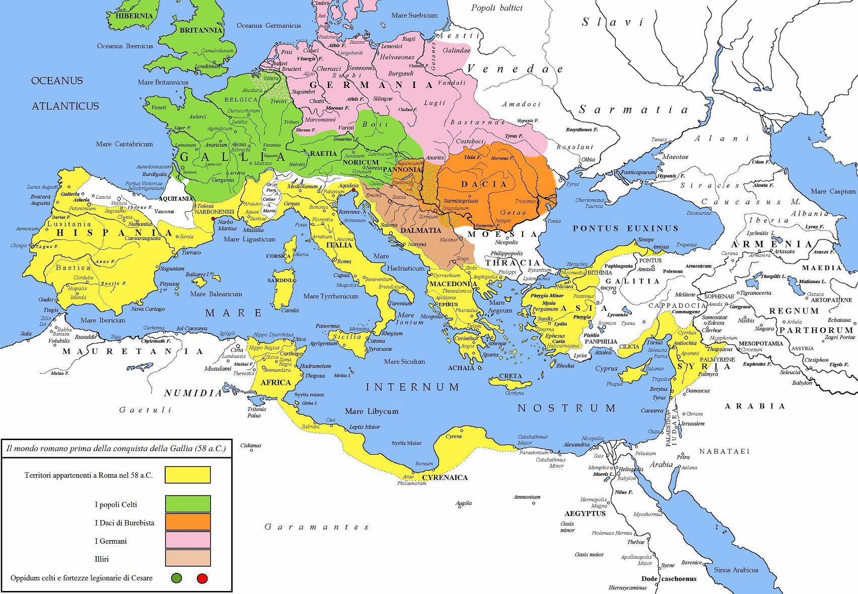
La situazione delle popolazioni Celtiche, dei Germani e della Dacia
I Romani avevano diverse relazioni con le “civitates” celtiche:
- Ostili con gli Averni e gli Elvezi
- Amichevoli con gli Edui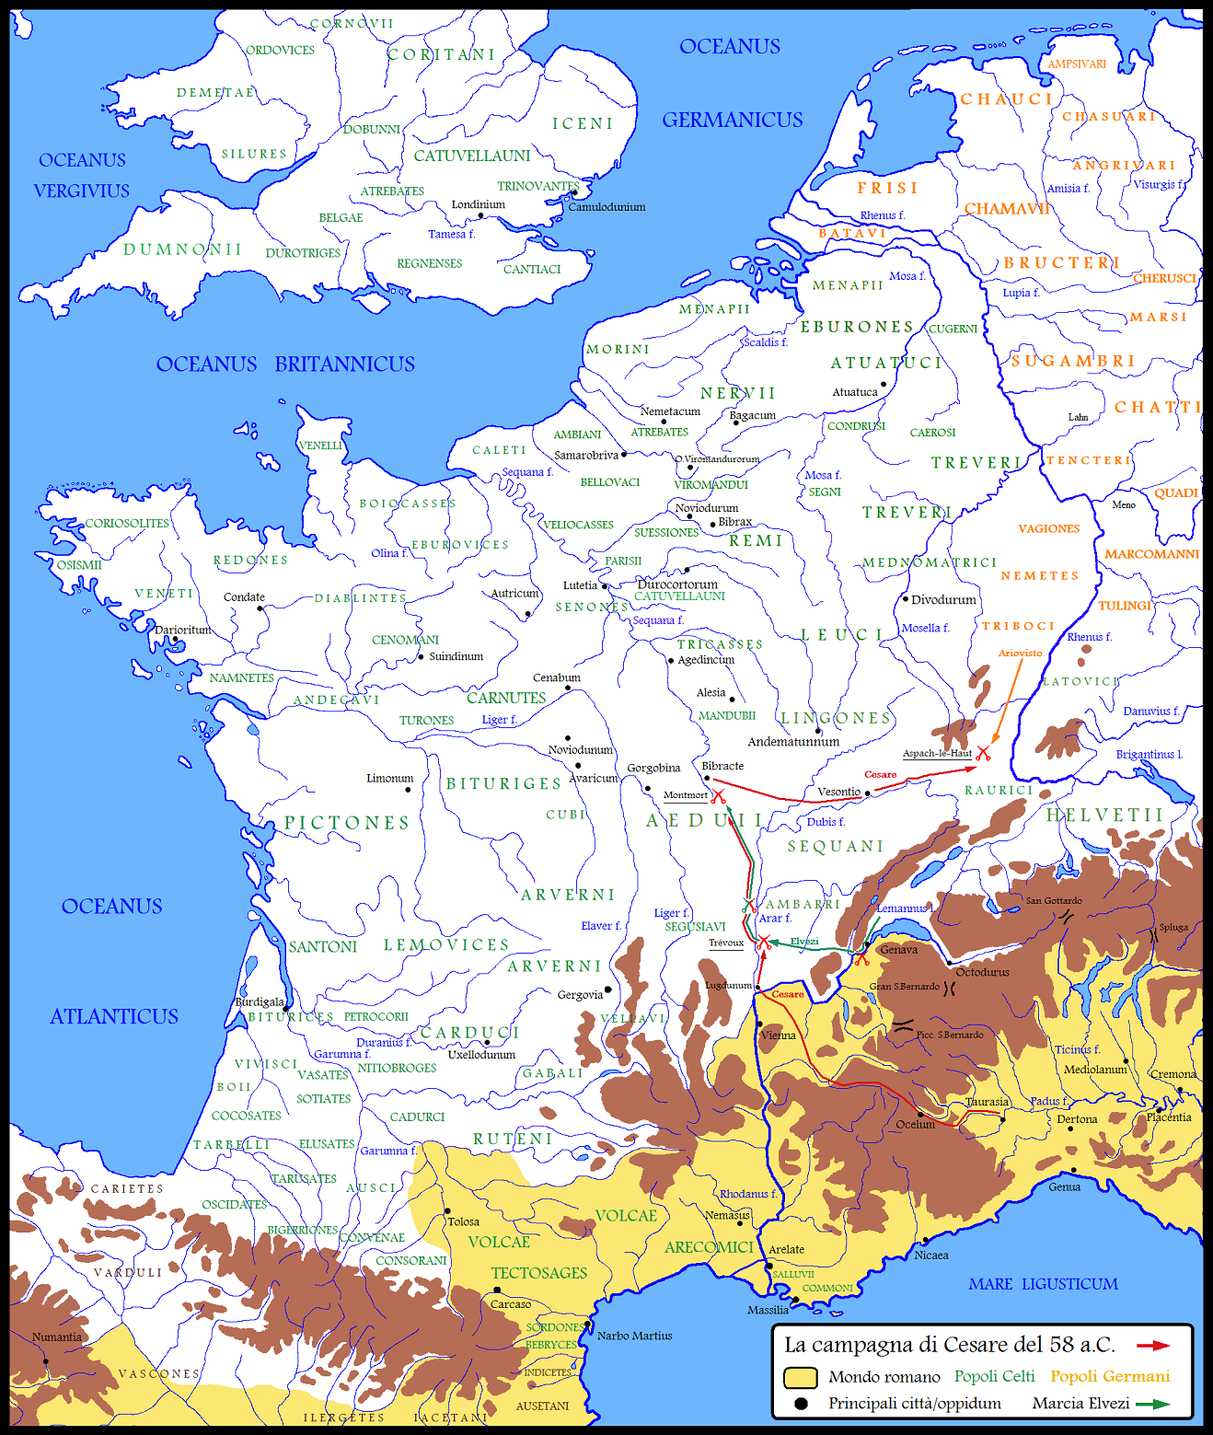Molti Civitates erano in conflitto fra loro. I Sequani erano insediati dagli Edui, ma su di loro si erano imposti i Suebi (popolazione germanica) guidata da Ariovisto. Gli Elvezi spinti dai Germani preparavano una migrazione a ovest.
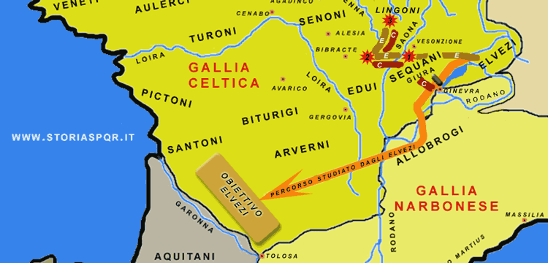
58 Gli Edui erano attaccati dagli Elvezi, i Sequani invitavano Cesare a scacciare Ariovisto. 57 avviò la Campagna contro i Belgi (accusandoli di preparare la guerra).
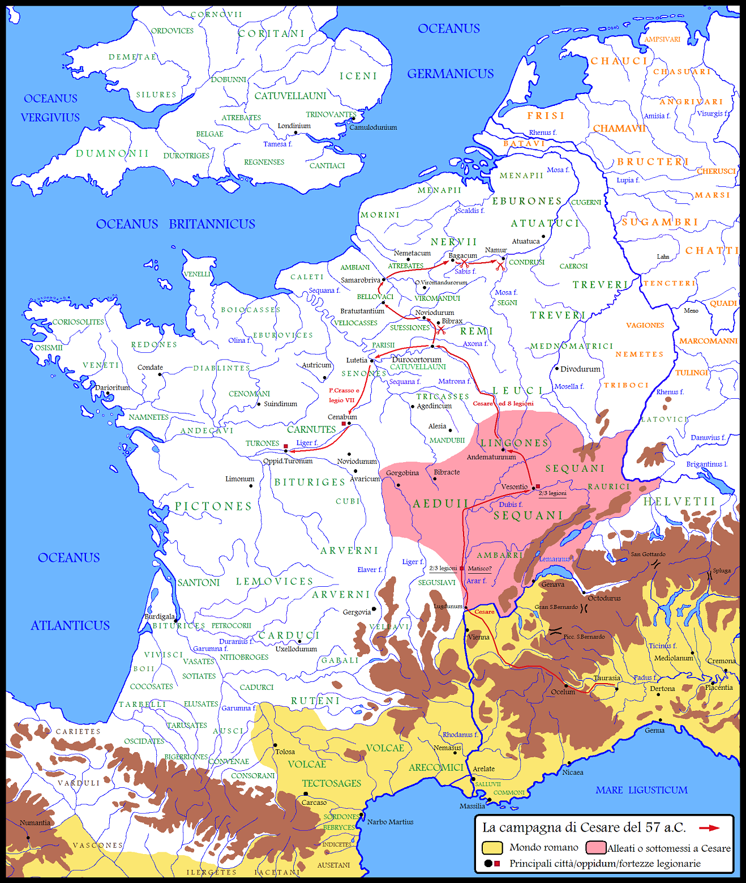
Aveva adottato, all’inizio, la formula della guerra preventiva o difensiva (in favore di uno dei popoli). Dal 58 Cesare affermò “populi Romani iustissimus esse in Gallia imperium”. Nel 57 operò rappresaglie contro i popoli ribelli.
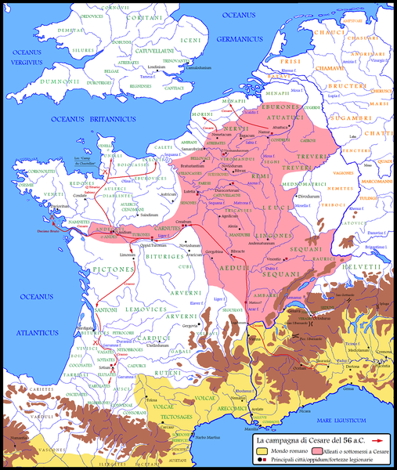
Nel frattempo a Roma si accende la questione “egizia”, Crasso e Pompeo erano intenzionati a riportare Tolomeo XII. In città si accese la competizione fra le bande di Milone (Pompeo) e Clodio (Crasso). Cicerone sperava ancora che Pompeo potesse venire a patti con la nobilitas (56 Lucio Domizio Enobarbo voleva cancellare il proconsolato di Cesare). 56 accordi di Lucca (presenti 200 senatori e 120 littori) riconfermò il “Triumvirato” fu la più evidente dimostrazione dell’onnipotenza raggiunta dai tre generali nel più completo disprezzo delle leggi:
a)A Cesare fu confermato il proconsolato per un altro quinquennio
b)Pompeo e Crasso sarebbero stati consoli nel 55 e avrebbero ottenuto un proconsolato quinquennale in Spagna (Pompeo governo a Roma con clientele in Spagna) e in Siria (Crasso doveva domare i Parti).
Nel 56 Cesare si scontrò contro le civitates belgiche, i Venelli (in Normandia) e i Veneti (in Bretagna e sterminati) e gli Aquitani (sottomessi dal figlio di Crasso)
Il 2° Consolato di Pompeo e Crasso e la guerra partitica
Nel 55 Pompeo e Crasso presentano la candidatura al consolato in ritardo ma vengono rifiutati, ciò genera l’impedimento della convocazione dei comizi elettorali per il 56 su pressione dei due generali. Si aprì una fase di interregno e poi le elezioni a Pompeo e Crasso si oppose Domizio Enobarbo, ma fu allontanatoda Roma. 55 è l’anno del 2° consolato di Pompeo e Crasso, alla pretura Tito Annio Milone (non Catone). Gli accordi di Lucca furono rispettati per Cesare. Pompeo prevenne Crasso e riporto tramite il proconsole della Siri (Aulo Gabinio) Tolomeo Aulete. Si riaccese il conflitto fra i due.
Pompeo aveva impedito ai Parti di fuoriuscire dai confini dell’Armenia, inoltre, i romani non conoscevano la tattica militare avversaria (cavalleria corazzata e arcieri a cavallo). Nel 54 Crasso aveva disposto l’invasione prima di una lotta di successione ora si scontrava con Orade II. Nel 53 Crasso e figlio furono travolti a Carre, la fanteria romana fu logorata dalle frecce dei cavalieri e la cavalleria romana fatta a pezzi da quella corazzata partica. I Romani persero 20.000 uomini e Crasso cadde in un agguato. Il proquestore Cassio Longino respinse la controffensiva nemica e i parti nel 50 si ritirarono.
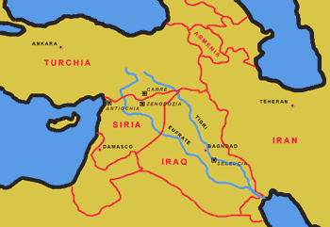
Pompeo e il senato
Pompeo favoriva i disordini in città e addirittura a Roma ci fu un interrex dal 54 al 52. Gli aspiranti alla carica furono Quinto Cecilio Metello Scipione e Tito Annio Milone, entrambi pompeiani. Pompeo sostenne Quinto Cecilio Metello Scipione e non l’ambizioso Milone. 52 gli eserciti di due vecchi nemici Milone e Clodio si scontrarono, a perire fu Clodio. I clodiani diedero al rogo gli archivi e i banchi del senato, provocando l’incendio della Basilica Porcia. Si propose la nomina a dittatore di Pompeo, ma fu nominato “consul sine collega” per ristabilire l’ordine in città. Pompeo puni sia i clodiani che i miloniani. Anche Metello Scipione fu accusato de vi ma fu assolto grazie a Pompeo. Pompeo riportava un grosso successo in politica interna ma Cesare si preparava a cogliere un più ambizioso progetto di politica estera.
La conquista della Gallia Transalpina
55 Cesare passando il Reno compì l’eccidio degli Usipeti e Tencteri a sorpresa (Catone propose di sostituirlo dopo lo scandalo, però non vi riuscì). Cesare costruì il famoso ponte di legno sul Reno (vicino Coblenza) e organizzò una scorreria contro i Sugambri. Nel 55 e nel 54 compi due spedizioni in Britannia e avanzò fino al Tamigi e costrinse i Catavellauini a fare atto di sottomissione. Cesare tornò in Gallia senza aver fatto conquiste territoriali in Britannia, limitandosi a crearvi una serie di clientele, che portarono questa terra nella sfera d'influenza di Roma. Da qui scaturirono rapporti commerciali e diplomatici, che apriranno poi la strada alla successiva conquista romana della Britannia e alla costituzione della provincia di Britannia nel 43.
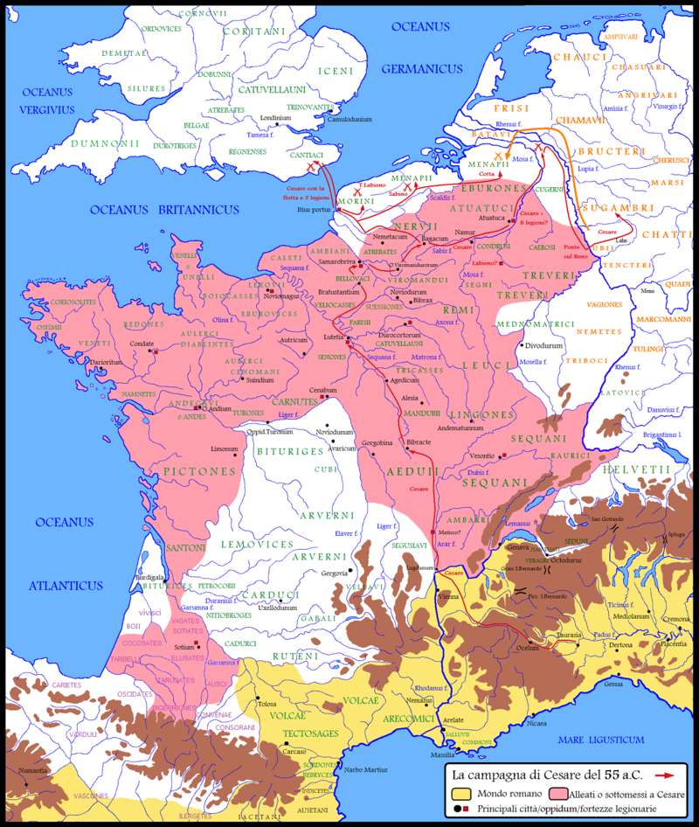

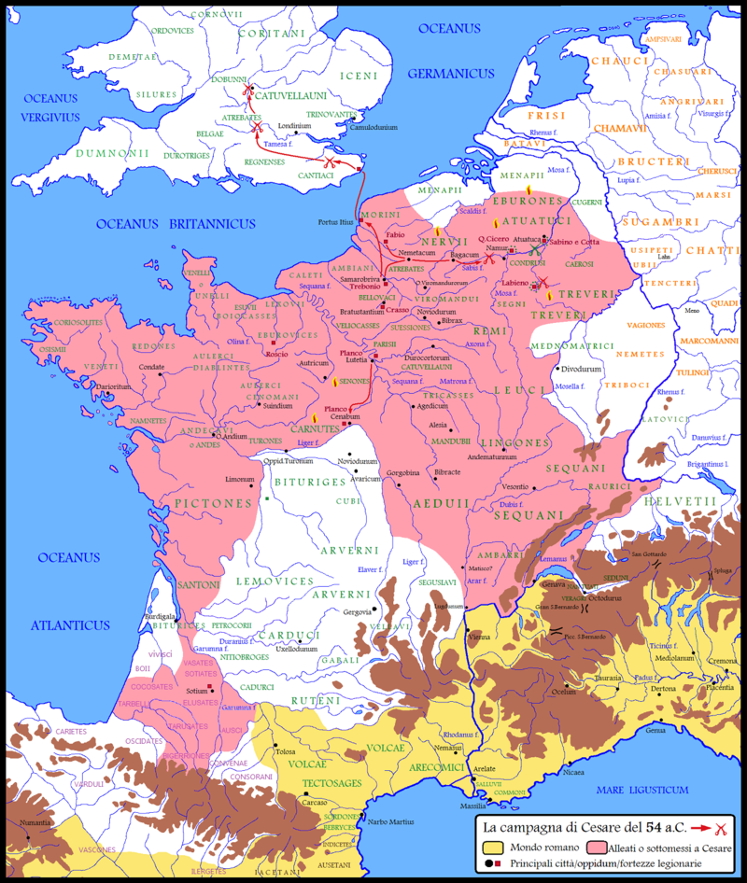
Le civitates galliche sentendosi minacciare incominciarono ad insorgere. I popoli celtici si riunirono sotto il comando di Vercingetorige. Cesare subì una prima sconfitta a Gergovia, tuttavia, avendo arruolato la cavalleria germanica respinse l’attacco di Vercingetorige. Nel 52 Vercingetorige fu sconfitto nella famosissima battaglia di Alesia (qui vi era stato uno scontro fra assedianti data la posizione di Alesia e il vallo fatto tracciare da Cesare).
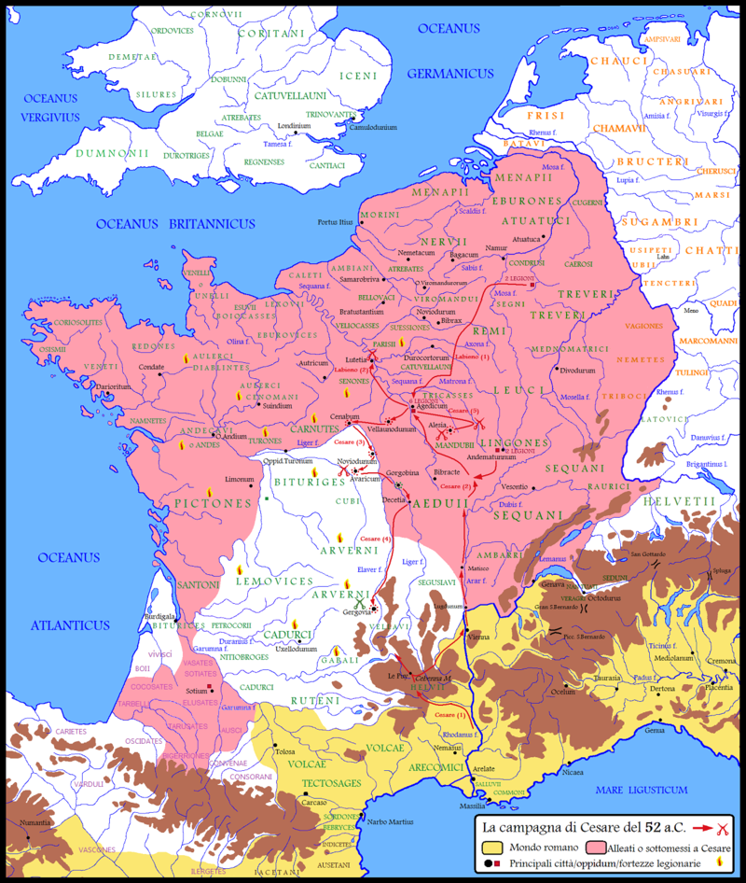
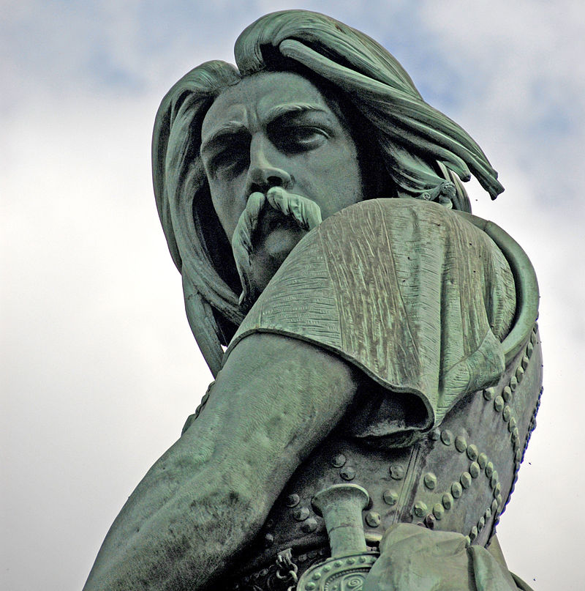
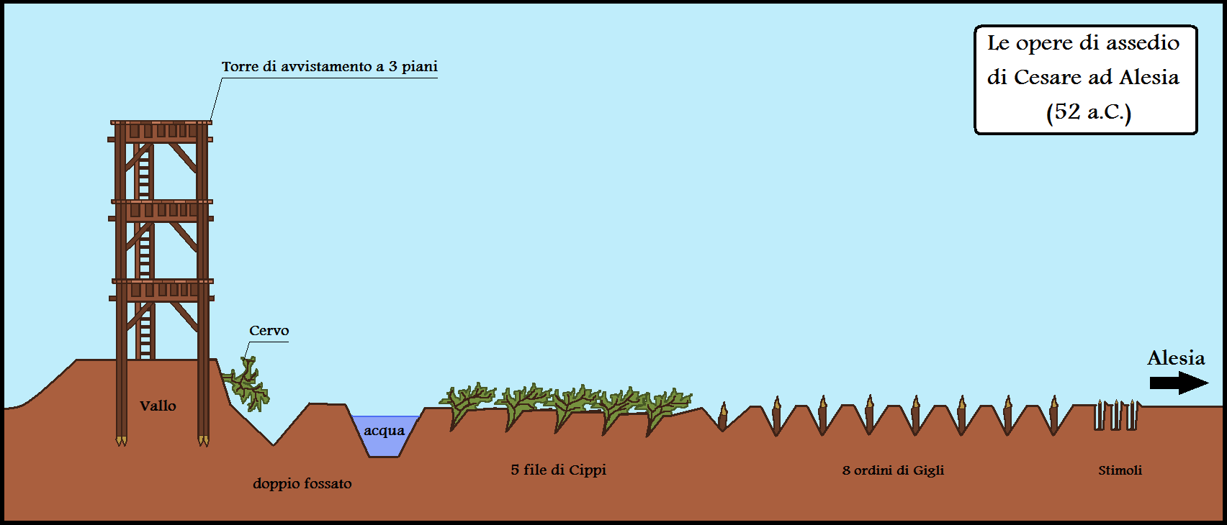
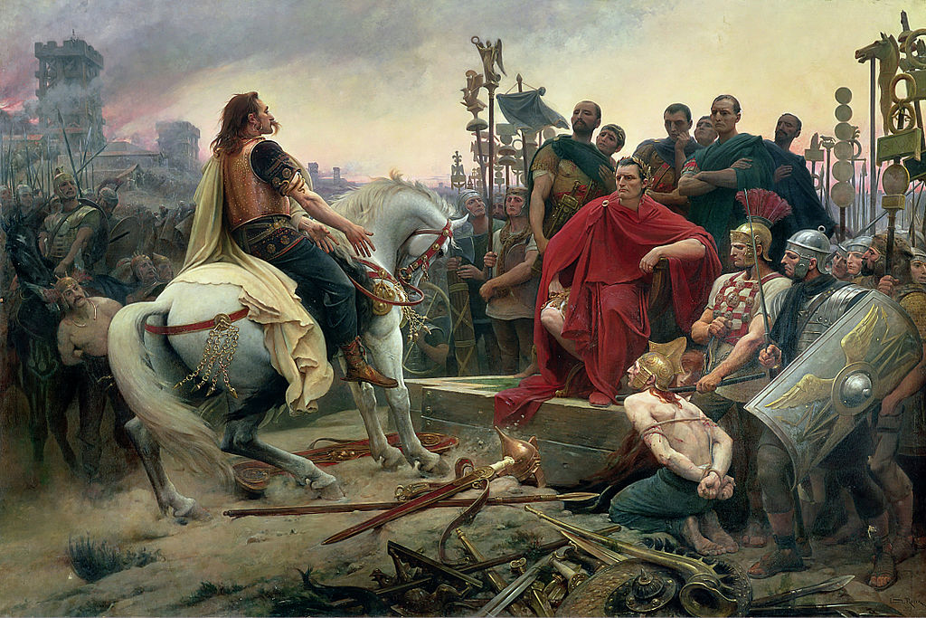
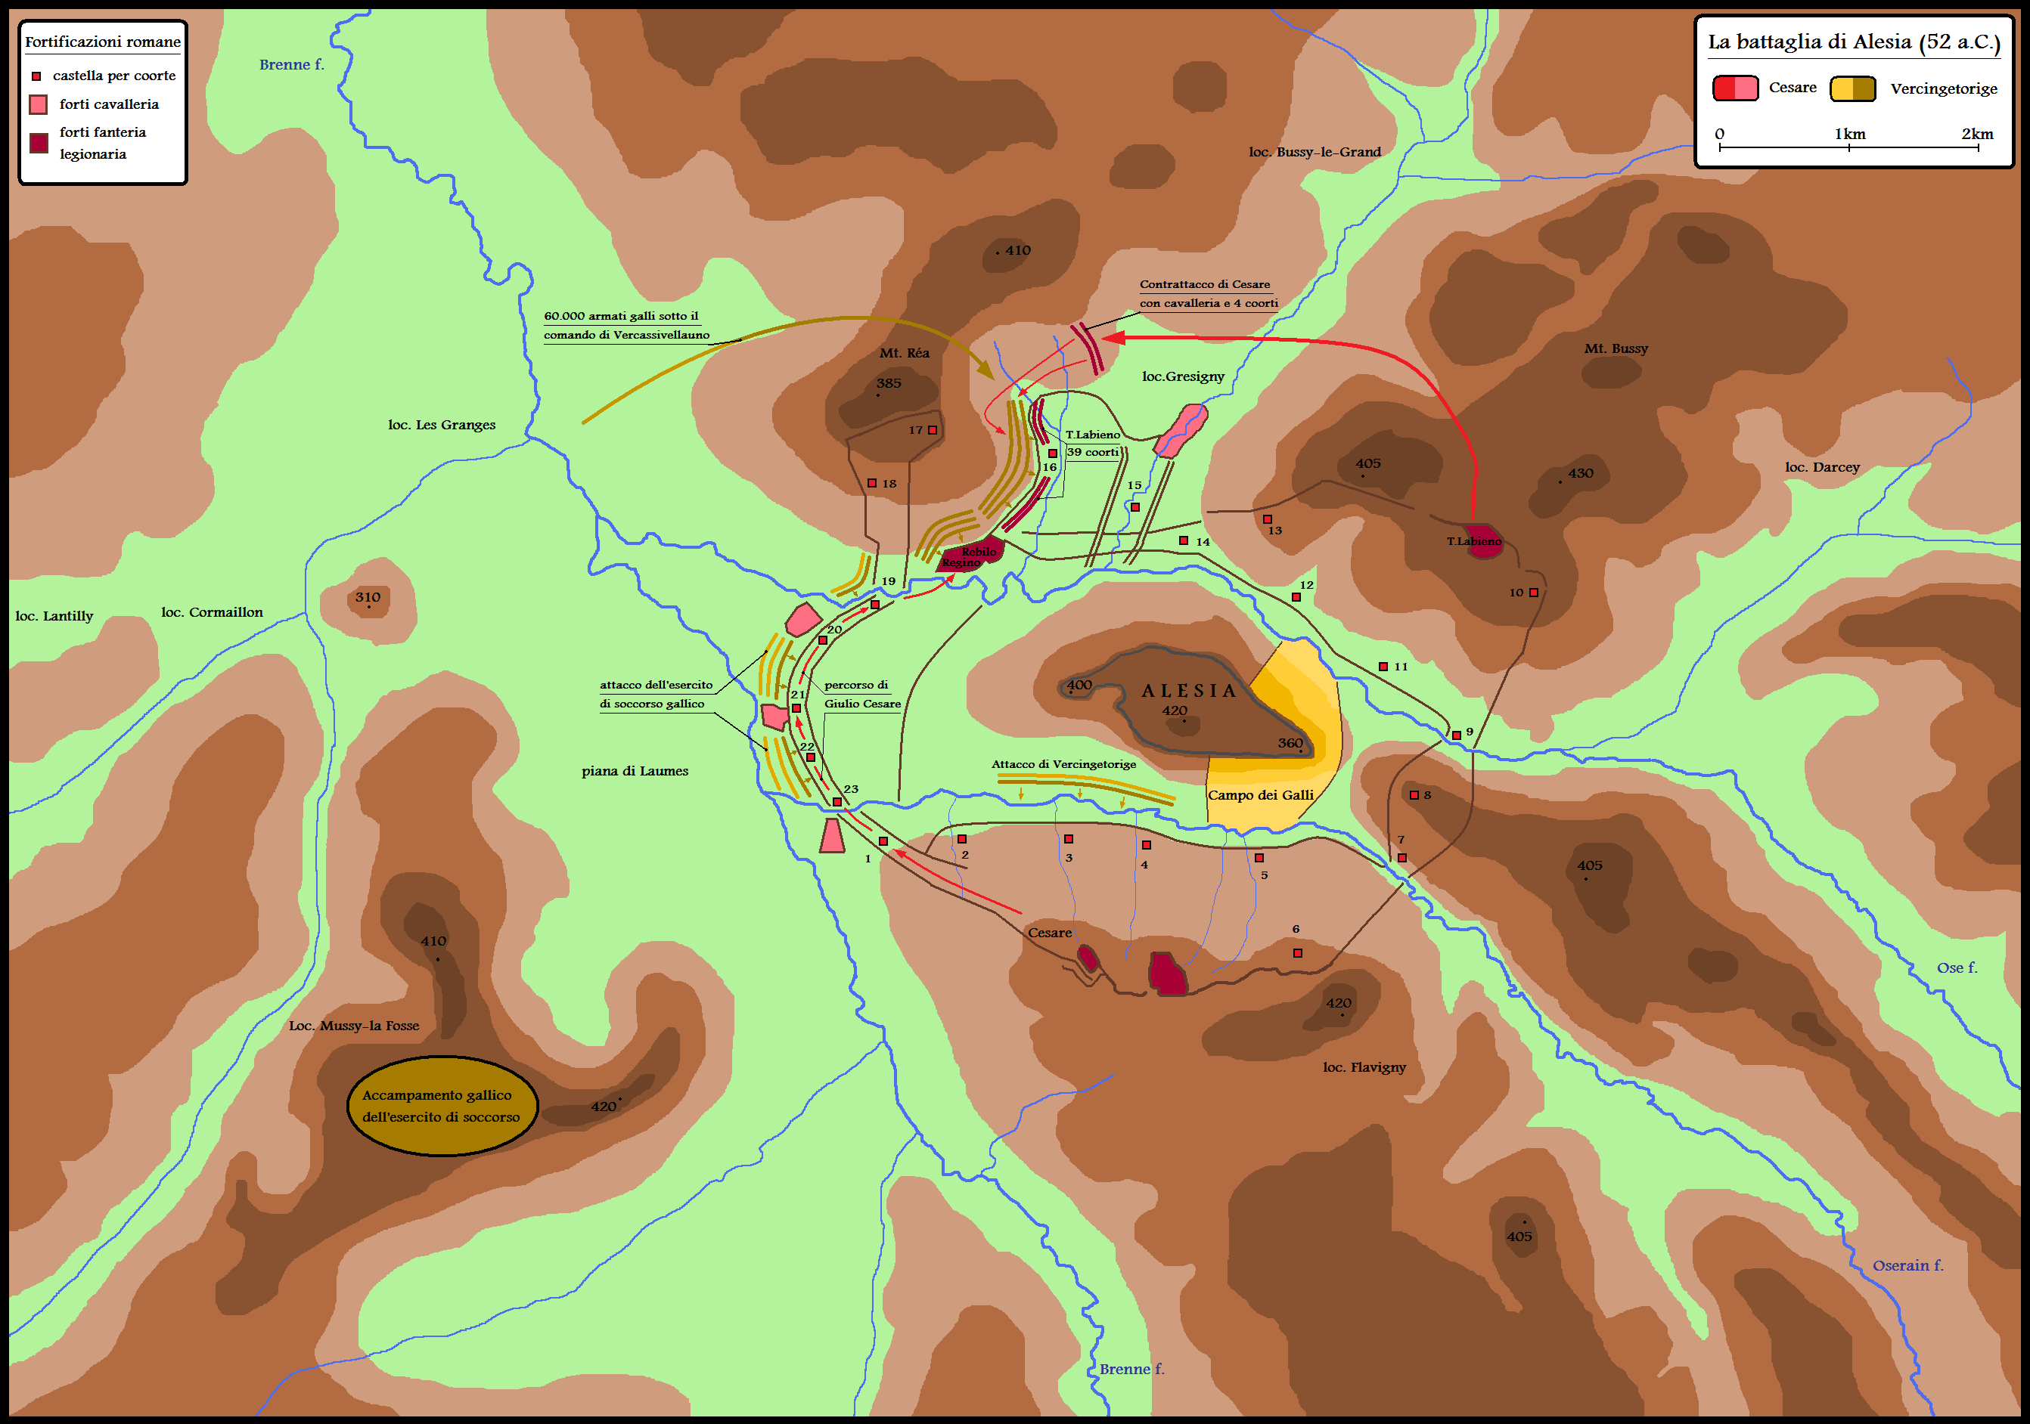
Vercingetorige fu portato in trionfo a Roma e mori nel 46. Fra il 51-50 Cesare seda gli ultimi focolai e sottomise i Cadurci (tagliando la mano destra a tutti coloro che avevano osato combattere). Cesare aveva pacificato la Gallia.
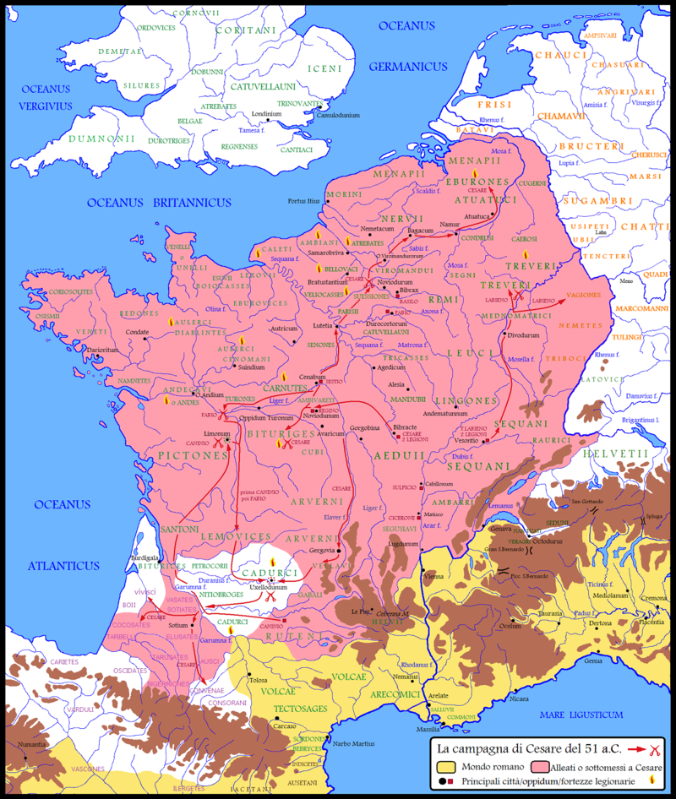
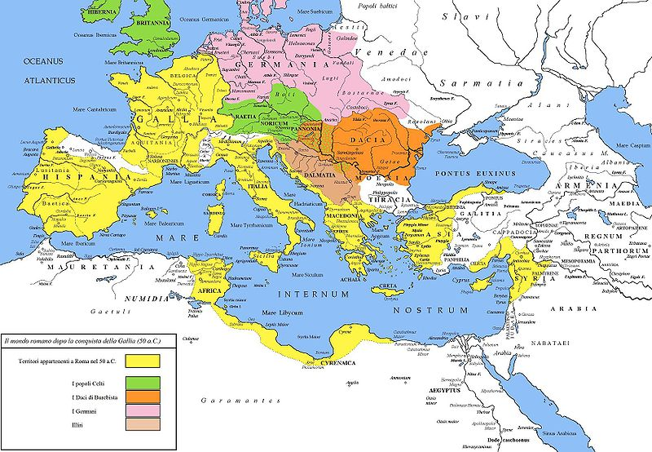
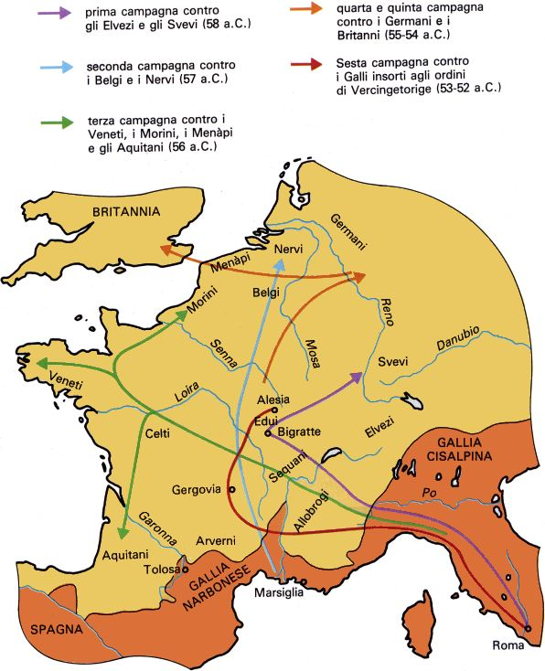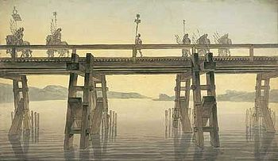
La guerra civile
Pompeo e Cesare erano allo scontro totale ora. Dal 58 Cesare era stato ininterrottamente proconsole. Cesare aveva intenzione a rimanere proconsole per tutto il 49 e farsi eleggere console il 48. Tuttavia per candidarsi di persona al consolato Cesare doveva sciogliere le legioni su Rubicone e sarebbe stato processato per i suoi illeciti (Pompeo avrebbe appoggiato gli accusatori). Un tribuno cesariano propose al senato un provvedimento atto sciogliere le cariche di Pompeo e Cesare, ma non ebbe seguito. I Senatori e Pompeo invitarono Cesare a sciogliere le legioni ma nel 49 varcò il Rubicone.
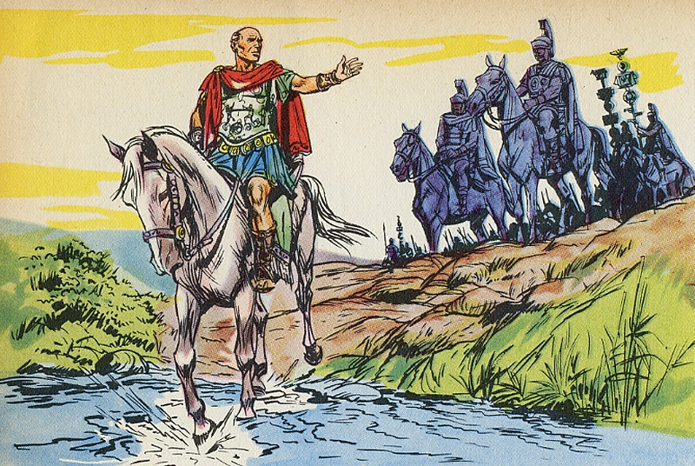
Le fila di Cesare si ingrossavano inglobando anche reparti pompeiani. Pompeo decise di trasferirsi in Epiro tentando di far ricorso alle clientele ottenute con la guerra mitridatica e alla guerra con i pirati. La nobilitas si divide fra i due ugualmente. Il nucleo cesariano (anche quello della nobilitas) era costituito da uomini entusiasti giovani devoti. Cesare giustificava di aver preso le armi data la sua dignitas offesa (rientra nei casi del primato nell’ambito della nobilitas) e della dignitas dei tribuni (libertà del popolo contro factio paucorum) e per sacrificio alla repubblica. Nel seguito di Pompeo prevalevano gli ottimati (qualcuno lo odiava pure), Cicerone (in debito per la questione dell’esilio). I veterani di Pompeo si fidelizzarono devotamente al condottiero, costituendo una spina nel fianco per Cesare anche dopo la morte dello stesso Pompeo. La plebe urbana inizialmente ricercò il compromesso del cessare i combattimenti, tuttavia, alla fine preferì Cesare. Nel 49 Cesare agì in Spagna, presso Ilerda.
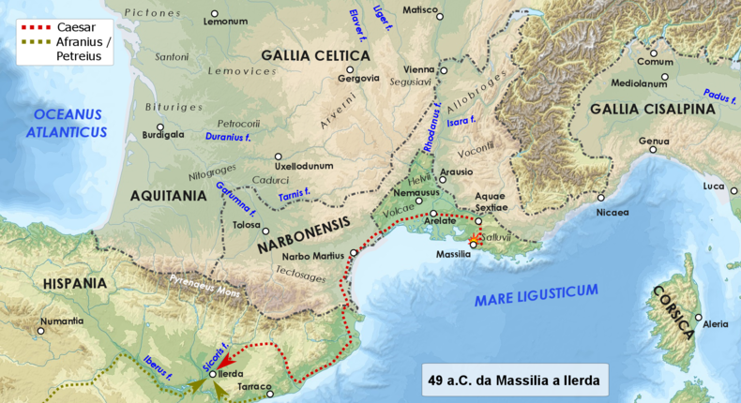
Dopo un primo scontro a Dyrrhachium, nel 48 si scontrarono a Farsàlo, le forze di Pompeo erano numerose ma costituite da reclute quelle di Cesare erano veterane e disposte a tutto. La tattica di Cesare fu superiore.
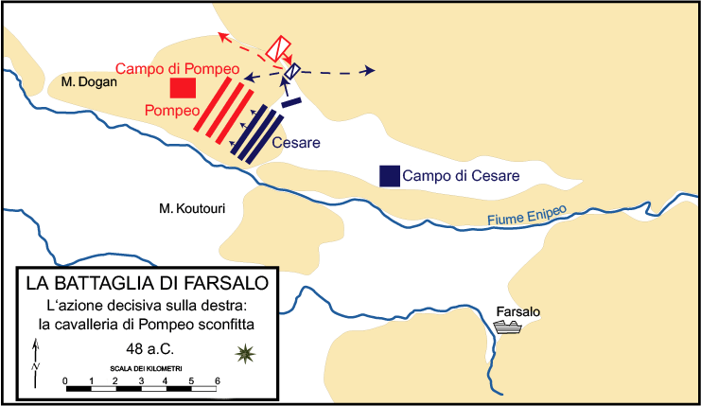
Cesare esibì la sua clementia (gli sconfitti erano perdonati), pertanto i repubblicani Gaio Cassio Longino, Cicerone e Marco Giunio Bruto si arresero. Pompeo riparò in Egitto da Tolomeo XIII, i consiglieri del re lo assassinarono e consegnarono la testa a Pompeo, ciò costituì un oltraggio: gli egizi avevano negato la clementia di Cesare e avevano ucciso un cittadino romano. Nel 47 la presenza di Cesare fomentò disordini ad Alessandria e andò distrutta la biblioteca di Alessandria. Cesare nella successione appoggiò Cleopatra.
- Cesare voleva assicurarsi le risorse economiche dell’Egitto
- Cleopatra privilegiava gli interessi della sua dinastia
Farnace, il figlio di Mitridate VI, voleva recuperare tutti i possedimenti di famiglia perduti, tuttavia, nel 47 Cesare giunse in Asia Minore e lo sconfisse nella battaglia di Zela. Farnace morì tradito da Asandro un suo ufficiale. Zela è la battaglia del “veni, vidi, vici”.
I pompeiani Metello Scipione e Catone si allearono con il re di Numidia Giuba. Nel 46 Cesare li annientò nella battaglia di Tapso. L’Uticesense si suicidò. La Numidia fu ridotta a Provincia, l’Africa ova. Nel 46 Cesare celebrò 4 trionfi (Galli, Tolomeo XIII, Farnace, Giuba), non sui connazionali. Nel 45 a Munda distrugge le clientele di Pompeo in Spagna e uccide Gneo Pompeo, sopravvive nella Citeriore Sesto Pompeo. Cesare si preparava alla campagna contro i parti e far dimenticare le guerre civili.
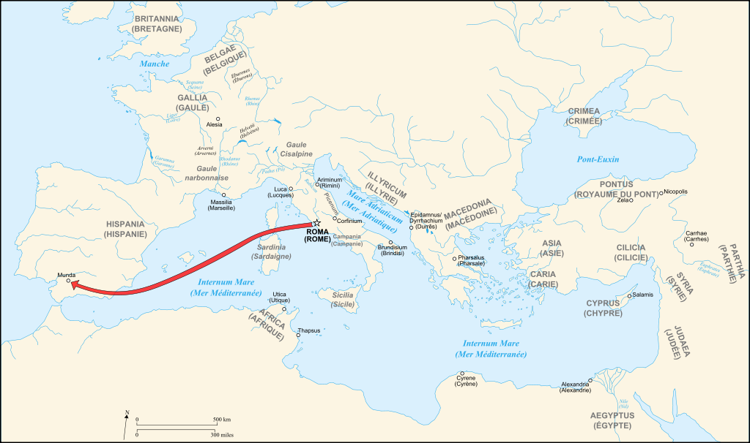
La dittatura
49 al 44 Cesare fu console. 5 volte dittatore, poi a vita. Il magister equitum (carica ora molto rilevante) toccò a Marco Antonio e a Marco Emilio Lepido. Cesare svolse un’attività legislativa in tutti i campi:
a)Cesare fronteggiò la crisi di liquidità sia dei privati che dello stato. Cesare ripristinò i dazi commerciali in Italia (aboliti dal 60) e ridusse il numero dei beneficiari da 320.000 a 150.000 per la legge frumentaria. Cesare impose la restituzione dei beni, valutati secondo il prezzo anteriore alla guerra civile. Non era la restituzione dei debiti in totale. La proposta delle tabulae nove fu proposta dal pretore Marco Celio Rufo, ma la sua iniziativa fu bloccato. Celio Rufo si unì all’esule Milone, i due provano a sollevare il Mezzogiorno, ma la rivolta fu sedata. 47 ripresa della politica di Celio da parte del tribuno Publio Cornelio Dolabella, vi fu uno spargimento di sangue da parte di Marco Antonio ma Cesare lo riproverò. Per i privati Cesare esonerò a tutti i debitori due anni di interessi, l’arretrato di un anno di affitto fu cancellato (fino a 2000 sesterzi a Roma e 500 sesterzi in Italia). Cesare sciolse anche i collegi professionali
b)Cesare fondò nuove colonie (dedotti 80.000 capifamiglia). Risolse il problema della plebe urbano con il risorgere delle colonie di Cartagine e Corinto, inoltre, fondò colonie in Gallia (per rinforzare le proprie clientele in Gallia) e in Spagna (per contrastare le clientele di Pompeo)
c)Cesare ampliò la riforma politica e le strutture dello Stato: Silla aveva portato i Senatori da 300 a 600, Cesare da 600 a 900. Cesare consentì ai proscritti di Silla il ritorno alle magistrature. Cesare ammise anche alle magistrature gli equestri e le aristocrazie municipali (il loro numero fu notevole). 59 cittadinanza romana ai Cisalpini. Italia continentale dalle Alpi allo stretto di Messina era romana giuridicamente e culturalmente. Alcuni seggi furono concessi ad alcuni capi delle civitates celtiche (clienti di Cesare, essi erano semibarbari). Era il preludio al processo di integrazione e romanizzazione della Gallia, molto fruttuoso durante l’epoca imperiale. Per l’afflusso di ex magistrati Silla portò il numero dei questori a 20, Cesare a 40
d)Senato rimase l’unico depositario del governo e dell’amministrazione. Cesare eliminò dalle quaestiones la categoria dei tribuni aerarii (iscrisse all’albo sia senatori sia cavalieri). All’interno delle magistrature il privilegio è mantenuto dalla nobilitas, soprattutto dal patriziato. La tradizionale struttura gerarchica dello Stato persisteva e durava. Molte genti patrizi erano scomparse dopo le guerre civili ma Cesare le reintegrò grazie ad alcune genti plebee (fra cui Ottaviano Augusto). I Patrizi conservavano i privilegi religiosi (fra cui il rex sacro rum, vari culti, collegio dei Salii). In età imperiale fu privilegiato il percorso politico dei senatori e dei patrizi (in modo abbreviato)
e)Province sono 17 (anche Gallia Transalpina e Africa Nova). Aumentò i pretori da 8 a 16.
f)Riforma del calendario cesariano. Il calendario romano contava 355 giorni (immissione di mesi intercalari), ma il sistema permetteva abusi e difficoltà inestricabili (poteva prolungarsi cariche, invalidare contratti oppure distorti collegi religiosi). Nel 46 Calendario era in anticipo di 90 giorni. Cesare aggiunse fra Febbraio e marzo un mese intercalare di 23 giorni e altri due mesi (67 giorni) fra novembre e dicembre. Fissò la durata dell’ano a 365 giorni con un anno bisestile ogni quattro (solo nel 1582 fu adottato il calendario gregoriano)
Le Idi di Marzo
Cesare commmise molti illeciti durante le sue campagne e irregolarità costituzionali (come già Mario, Cinna, Silla, Pompeo), giustificate parzialmente dallo “stato di eccezione”. Cesare si presentava dittatore in qualità di paladino della Libertas e della costituzione di un opposizione (si ricordi il contrasto sulla morte di Catone l’Uticense, Cicerone lo lodava e Cesare lo criticò in uno scirtto polemico Anticato. Molti della nobilitas parteciparono al governo di Cesare, Cicerone si tenne in dispate e intuisce i suoi piani e ringrazia pubblicamente Cesare per la sua Clementia. Cesare assunse la carica di dittatura a vita. Si fece attribuire le prerogative dei tribuni la sacrosanctitas, l’inviolabilità e l’intercessio come campione della plebe. Aveva forte voce in capitolo nel consigliare i consoli, coniava monete con la sua effige sullo stile dei sovrani ellenistici e modificò il mese quintilis in Iulius (Luglio) ed elevò un tempio alla Clemmentia Caesaris.
15 febbrario del 44 durante le festa dei Lupercali, Antonoi propose di incoronare Cesare per 2 volte, il dittatore rifiutò e il popolo fu entusiasta.
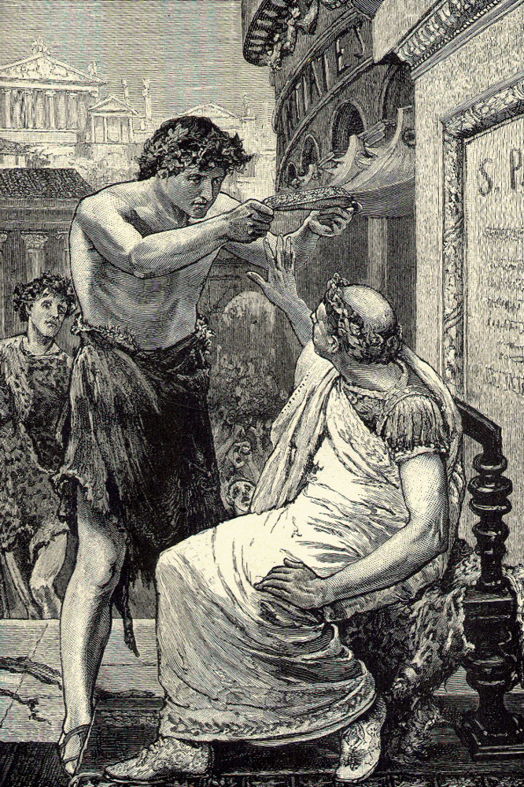
Ad alcune statue di Cesare fu posto il diadema (i tribuni della plebe Gaio Epidio Marullo e Lucio Cesezio Flavo li strapparono). Cesare li destituì dopo che questi arrestarono alcuni cittadini acclamanti Cesare come rex. I repubblicani Cassio Longino e Marco Giunio Bruto e Decimo Giunio Bruno Albiino ordirono una trama contro il dittatore non accettandolo come monarca. Cesare era in preparazione della guerra partica, quindi agirono prima di una probabile vittoria di Cesare altrimenti altre glorie lo rendevano intoccabile. 15 Marzo, le idi di Marzo, Cesare fu assassinato nell Curia Senatoria. Roma ripiombò in una nuova guerra civile fra gli eserciti cesariani e i ribelli repubblicani.
